**KATA PENGANTAR**

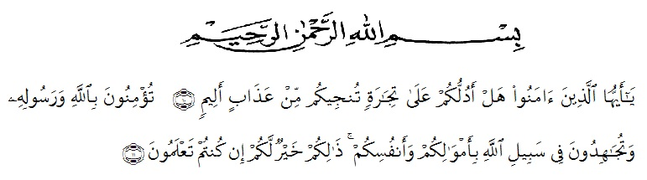

Artinya:“Hai orang-orang yang beriman, sukakah kamu Aku tunjukkan suatu perniagaan yang dapat menyelamatkan kamu dari azab yang pedih? (yaitu) kamu beriman kepada Allah dan Rasul-Nya dan berjihad di jalan-Nya dengan harta dan jiwamu, itulah yang lebih baik bagimu jika kamu mengetahuinya.”

(*QS. ash-Shaff: 10-12*).

Puji dan syukur penulis haturkan kehadirat Tuhan Yang Maha Esa, karena berkat rahmat dan karunia-Nya sehingga penulis mampu menyelesaikan penelitian dan penyusunan skripsi dengan judul: Efektivitas Sumber Media Video dalam Meningkatkan Kemampuan Menulis Naskah Drama Siswa Kelas VII SMP Swasta Rakyat Pancur Batu Tahun Pembelajaran 2019-2020.

Penyusunan skripsi ini adalah untuk memenuhi tugas akhir semester dan merupakan salah satu persyaratan mendapatkan gelar Sarjana Pendidikan (S.Pd) pada Program Studi Pendidikan Bahasa dan Sastra Indonesia di Universitas Muslim Nusantara Al-Washliyah Medan.

Penyelesaian skripsi ini dapat terlaksana dengan baik berkat dukungan dari banyak pihak. Untuk itu pada kesempatan ini penulis mengucapkan terima kasih kepada:

1. Bapak Rektor H. Hardi Mulyono, S.E., M.A.P. beserta Pembantu Rektor Universitas Muslim Nusantara Al-Washliyah Medan.
2. Dekan FKIP Drs. Syamsul Bahri, M.Si beserta Pembantu Dekan dan Staff Pegawai Universitas Muslim Nusantara Al-Washliyah Medan.
3. Bapak Sutikno, S.Pd., M.Pd., Ph.D. sebagai Ketua Program Studi Pendidikan Bahasa dan Sastra Indonesia FKIP UMN Al-Washliyah Medan, yang dalam kesempatan ini juga merupakan dosen pembimbing II yang telah berkontribusi dalam penyelesaian tugas akhir ini.
4. Bapak Rahmat Kartolo, S.Pd., M.Pd.,Ph.D.Selaku Dosen Pembimbing I Penulis yang begitu banyak memberikan ilmu serta arahan dan nasehat yang sangat bermanfaat bagi penulis dan tulisan penulis.

.

1. Ayahanda dan Ibunda tercinta yang telah memberikan dukungan berupa material dan juga motivasi serta doa kepada penulis dalam menyelesaikan pendidikan di Universitas Muslim Nusantara Al-Washliyah Medan.
2. Keluarga tercinta yang selalu memberikan dukungan motivasi serta doa kepada penulis dalam menyelesaikan penulisan skripsi ini.
3. Sahabat-sahabat seperjuangan di lingukungan Universitas Muslim Nusantara Al-Washliyah Medan, khususnya teman seperjuangan di akhir semester prodi Pendidikan Bahasa dan Sastra Indonesia.

Penulis menyadari, dalam penyusunan karya ilmiah skripsi ini masih belum sempurna. Oleh karena itu, peneliti mengharapkan saran dan kritik demi kesempurnaan penelitian ini. Semoga karya ilmiah ini dapat memberikan inspirasi dan bermanfaat bagi para pembaca untuk melakukan hal yang lebih baik lagi.

Medan, September 2019

Penulis,

Nuria Handayani